المحاضره التاسعه
الغدد المشتركة
1/ غدة البنكرياس :-
هى من الغدد المشتركة التى تفرز افرازا داخليا وخارجيا معا. تقع خلف المعدة ويتراوح وزنها بين 80-90جم. يصب افرازها الداخلى فى الامعاء عن طريق قناة، وتفرز انزيمات مساعدة لعملية الهضم، كما تفرز افرازا داخليا هو هرمون الانسولين. من خلايا داخلية متخصصة تعرف بجزر لانجرهانس. وظيفة هذا الهرمون ضبط مستوى السكر فى الدم، وفى حالة عجز الافراز تزداد نسبة السكر فى الدم ويصاب الفرد بمرض السكر، الذى يعالج كما هو معلو بحقن المريض بالانسولين. او باعطاء المريض أقراص خاصة تقلل من نسبة السكر فى الدم.
ورد ذكر مرض السكر فى الكتابات المصرية القديمة وكذلك فى المؤلفات الهندية وأشارت هذه الكتابات الى (مرض يتميز ببول حلو المذاق وذوبان اللحم) وهو مرض السكر.
ينشأ مرض السكر فى الحالات التالية:
1/عندما يبطل تأثير الانسولين بتأثير الاجسام المضادة للانسولين فى الدم، ومن ثم تزيد نسبة السكر فى الدم.
2/ نتيجة لزيادةافراز هرمون الثيروكسين.
3/ زيادة هرمون النمو فى الغدة النخامية.
4/ زيادة هرمونات قشرة الغدة الغدة الادرينالية.
والمريض بالسكر تنتابه حالات من الخلط الذهنى والذهول (بغيبوبة السكر) وفقدان الشعور والتى تعنى زيادة السكر فى الدم، مع ظهور السكر والاسيتون فى البول.
ويزداد افراز الانسولين فى حالة تورم جزر لانجرهانس، مما يؤدى الى هبوط سريع فى نسبة السكر فى الدم. ويعتمد الجهاز العصبى وخاصة المخ فى غذائه على السكر فى الدم(الجلكوز).
أعراض نقص السكر:-
1/ الشعورالشديد بالجوع.
2/ الاحساس بالتعب.
3/ صعوبة المشى.
4/ تعذر القيام بالحركات الدقيقة.
5/ زيادة افراز العرق.
6/ شحوب الوجه.
7/ الاحساس بالبرد.
8/ الشعور بالقلق وسرعة التهيج.
9/ يصبح سلوكه شبيه بسلوك المخمور.
10/ احيانا تننابه نوبات شرود ذهنى، وهذيان.
11/ قد تنتهى هذه الحالات اذا لم تعالج بغيبوبة قد تؤدى للوفاة.
وقد كانت غيبوبة الانسولين(حتى وقت قريب) احدى طرق علاج مرض الفصام، باعطاء المريض كميات كبيرة من الانسولين تحت الاشراف الطبى حتى يدخل فى غيبوبة عميقة، ثم يعطى الجلكوز لاعادته لوعيه. كانت تكرر هذه الغيبوبة عدة مرات فى الاسبوع.
كانت تنجح هذه الطريقة فى علاج مرضى الفصام (الواهنين جسديا) والذين لم يمض على مرضهم أكثر من عامين. ولكن نظرا لخطورة هذا العلاج ومضاعفاته الكثيرة، اضافة الى اكتشاف عدد من العقاقيرالتى تأتى بنتائج أفضل من غيبوبة الانسولين. فقد هجرت معظم مراكز العلاج النفسى هذا النوع من علاج الفصام.
لكن احيانا يحتاج الطبيب المختص الى اعطاء كميات بسيطة من الانسولين لفتح الشهية وزيادة الوزن وتقليل القلق فى كثير من الامراض النفسية.
ويفسر البعض نجاح العلاج بالانسولين للامراض النفسية بالاتى:
1/مدرسة التحليل النفسى: أن المريض عند الغيبوبة تنخفض لديه عقدة الشعور بالذنب والتى تسبب الكثير من الامراض النفسية(كالاكتئاب).
2/ التفسير الفسيولوجى: اى سوك مرضى سببه تغيرات بيولوجية وكيميائية وكهربائية فى خلايا المخ، فاذا استطعنا وقف عمل هذه الخلايا لفترة ما، فيحتمل عندما تبدأ العمل مرة ثانية يزول الاضطراب فى هذه الخلايا.(عندم ينقص السكر فى الدم يصل المريض لحالة الغيبوبة، فيتوقف نشاط خلايا قشرة المخ، وعند حقنه مرة ثانيةبالجلكوز وتبدأ هذه الخلايا فى السلوك السوى.

المحاضره العاشره
الغدد المشتركة
2/ الغدد الجنسية :-
هى من الغدد المشتركة التى تفرز افرازا داخليا وخارجيا معا. وهى الخصيتان عند الذكر والمبيضان عند الانثى.
1/ الافراز الخارجى وهو تكوين الخلايا التناسلية(الحيوانات المنوية عند الذكر والبويضات عند الانثى).
2/ الافراز الداخلى وهو افراز الهرمونات الجنسية.
1- الخصيتان: تفرز الخصيتان ثلاثة أنواع من هرمونات الذكورة (الاندروجينات)، أكثرها فاعلية هو هرمون التستسترون. وتفرز ايضا كمية من هرمونات الانوثة(الاستروجينات).
يخضع افراز هرمون التستسترون لضبط هرمون الجونادوتروفين الذى يفرز من الغدة النخامية، وهو ينشط الخلايا التخللية فى الخصية.
يبدأ افراز التستسترون عند بدء البلوغ، ويقل افرازه بتأثير نقص الغذاء، خاصة نقص فايتمين ب).
لايجب ان يعطى الشخص السوى هرمونات الذكورة بغرض الدافع الدافع الجنسى أو القوة الجنسية، لان ذلك سيؤدى الى خفض نشاط الغدة النخامية وبالتالى نقص هرمونات الذكورة التى تفرز من الخصيتين. ومن المعروف ان معظم حالات الضعف الجنسى أو سرعة القذف عند الشباب هى حالات من القلق النفسى، وليس لها علاقة بافراز الخصيتين.
وظائف هرمونات الذكورة:-
1/ نمو أعضاء التناسل وظهور الخصائص الجنسية الثانوية وهى: خشونة صوت المراهق، نبت الشعر فى بعض المناطق مثل الشارب واللحية والعانة والابطين وغيرها. زيادة النمو العضلى،خشونة الجلد.
2/ يزيد من حيوية الحيوانات المنوية وقابليتها للاخصاب، ويحافظ على سلامة الاوعية المنوية.
3/ يؤثر فى النمو الانفعالى للمراهق ويقوى الدافع الجنسى.
4/ الاتجاهه السليم(الميل) نحو الجنس الاخر. يسهم فى ظهور سمات الرجولة النفسية، بالاشتراك مع عوامل التربية والتنشئة الاسرية.
2- المبيضان: يفرزان نوعين من الهرمونات هما:
1/ مجموعة الاستروجين، واكثرها نشاطا هرمون الاسترديول.
2/ هرمون البروجسترون.
تفرز الاستروجين حويصلة جراف فى المبيض، بعد انتهاء الحيض مباشرة.
ويبدأ افراز البروجسترون بعد خروج البويضة عند منتصف الدورة الشهرية. اذا حدث اخصاب(حمل) يتمر الافراز للهرمونين حتى نهاية الشهر السادس من الحمل، وتقوم المشيمة بافراز الهرمونات الجنسية اثناء الحمل.
اما اذا لم يحدث اخصاب للبويضة، يتوقف افرازهما قبل حوالى يومين من بداية الدورة الشهرية التالية(الحيض).
افراز الهرمونات الجنسية لدى الانثى ايضا يخضع لافرازات الغدة النخامية (الجونادوتروفين) تشمل هذه الهرمونات:-
1/ الهرمون المنشط للحويصلة.
2/ الهرمون المنشط للجسم الاصفر.
ايضا تركيز الهرمونات الهرمونات الجنسية فى الدم قد يؤثر فى فى افرازات الغدة النخامية.
فى سن انقطاع الدورة الشهرية(الحيض) نتيجة لتوقف افراز الهرمونات الجنسية (الاستروجين والبروجسترون) من المبيض.
وظائف هرمونات الانوثة:
1/ نمو أعضاء التناسل وظهور الخصائص الجنسية الثانويةعند مرحلة البلوغ.مع نمو الجسم العام وتكوين الثديين.
2/ تنشيط الدافع الجنسى، وظهور السمات الانويه النفسية وتثبيتها وتوجيه النمو الجنسى فى اتجاهه السوى.
3/ تعمل على تعجيل نمو العظام، ومن ثم تدفع الى توقف نموها، وهذا هو السر فى ان النساء بصفة عامة أقصر من الرجال عادة.
4/ تؤثر فى ترسيب الدهن توزيعه الانثوى فى جسم المرأة، كم أنها تعمل على تماسك الجسم بما فيه من ماء واملاح.

المحاضره الحاديه عشره
الجهاز البصرى مكوناته وفسيولوجية انتقال المثير البصري
حاسة الابصار:-
تنشأ معظم مدركاتنا الحسية من اتصال النهايات العصبية اتصالا فعليا مباشرا بالمؤثرات التى أحدثتها.
اما حاسة الابصار فانه تتيح لنا ان نستقبل المثيرات البصرية، كما اننا يمكننا أن ندرك موضع ذواتنا بالنسبة الى المكان والى الاشياء الاخرى.
يحفظ العين من تعرضها لكثير من الاذى موضعها الغائر فى كهف عميق يسمى الحجاج، كما ان مقلة العين ترقد فى مهاد دهنى هو بمثابة الوسائد تقيها الصدمات التى تحدثفى الرأس.
أما سطحها المكشوف فله ستر سهل الحركة هو الجفن. يغلق
ظهور أى أذى محتمل للعين نتيجة للفعل المنعكس. وان كانت حركته واقعة تحت سيطرة الارادة ايضا. هذا اضافة الى أن الرموش تزود العين بوسائل حماية اضافية ترد عنها الرقائق الضارة.
تفرز غدة الدمع تقوم بافراز سائل ملحى يغسل سطحها المكشوف ثم ينصرف الى الانف من خلال القنوات الدمعية، يسمى هذا حين يزداد افرازه الدموع. حيث يسيل على حافة الجفن السفلى، يشتمل ذلك السائل بالاضافة الى ملح الطعام(كلوريد الصوديوم) قليل من المخاط و والزلال،يحتوى على مادة قاتلة اي للبكتيريا تسمى الليسوزيم الانزيم أي المذيب او المحلل .
والليسوزيم هى مادة قوية فى الاثر فى وقاية العين من العدوى بالجراثيم.
تستطيع العين أن تدور فى داخل محجرها دورانا بفعل ست عضلات عينية تستمد أعصابها من الاعصاب المخية الثالث والرابع والسادس. تتحرك العين لتجنب ازدواج الرؤية، ويبلغ التناسق بين العضلات العينية درجة فائقة تمكننا من تركيز البصر وتمديده نحو الاشياء الدقيقة.
ويندر أن تكف العينين عن الحركة تماما. وهذا هو السر فى فشلنا عادة فى التظاهر بالنوم اذا ما راقب المتشكك عينينا.
والعين عضو كروى الشكل لانرى من سطحه الا جزءا صغيرا، وهى اداة بصرية بالغة التعقيد، وتعتبر اداة التصوير(الكاميرا) نموذجا مصغرا لها.
تنقسم مقلة العين(كرة العين) من الداخل تقريبا الى قسمين: قسم أمامى صغير يحوى سائلا رقيقا صافيا يسمى السائل المائى، وقسم رئيسى كبير يحوى مادة هلامية او جلاتينية تسمى السائل الزجاجى. وتجرى فى هذين السائلين عملية الدوران، كما يحدث تبادل محدود وبين الدم تبادل محدود. هين السائلين لايحويان اجسام مضادة على خلاف الدم.
من أجزاء العين المهمة القرنية، وهى النافذة الامامية الصافية القليلة التحدب، والتى يتحتم على كل الاشعة الضوئية الداخلة للعين بالنفاذ عبرها. وهى تعتبر امتداد للجلد تتكون من نسيج ضام لايحوى اى أوعية دموية. وقد تكون العين صحيحة التركيب وممتازة ولكن اذا تكدرت القرنية القرنية وفقدت صفاءها عندها تصبح العين عاجزة عن الابصار.

والقرنية تفوق سواها من أنسجة الجسم فى تهيؤها لطول بقاء، لذلك نستطيع أن ننزع القرنية من قرد او انسان مات توا ثم تزرع فى عين رجل صاحب قرنية رديئة.
تقع خلف القرنية بمسافة قصيرة العدسة ويفصلها عنها السائل المائى. ويحجبها حجبا جزئيا حاجز ملون يسمى القزحية.والعدسة والقزحية يهيئان لنا ان نستقبل صورا محدودة واضحة، وان نتمكن من تسديد بصرنا نحو الاجسام القريبة والبعيدة.
العدسة قرص محدب، تستقبل الاشعة الضوئية المتوازية ثم تجمعها فى بؤرة محددة تقع فى الجدار الخلفى للعين . وتتعلق العدسة بأربع عضلات يمكن شدها وارخاؤها، مما يؤدى الى تغيير شكل العدسة.
تشبه العدسة فى تكوينها من نسيج شفاف خال من الاصباغ والدم. وقد تتعرض أحيانا لعتامة تسمى الكاتاركت(الماء الابيض) وهو داء يعوق الابصار الى حد ملحوظ، ويصيب على الخصوص كبار السن. ويمكن معالجته بازالة العدسة واستخدام نظارة مقربة تعوض المريض عن فقدها وحاليا توضع عدسة بديلة.
واتساع الفتحة التى ينفذ منها الضوء الى العدسة تتحكم فيه القزحية، وهى تلك الحلقة الملونة التى نراها فى عيون الناس. اما حدقة العين فهى تلك الفتحة نفسها التى تظهر كبقعة مستديرة سوداء فى مركز القزحية ويتغير اتساعها نتيجة لرد فعل منعكس بالنسبة شدة الضوء، او لتكيف العين للنظر البعيد او القريب.
ولكى تتمكن العين من اسقاط صور الاشياء القريبة اسقاطا واضحا محددا على الشبكية تتغير احوال القزحية والعدسة معا، فالعدسة تزداد استدارة (تصبح أكثر تحدبا)، بينما تنقبض العضلة العاصرة فى القزحية فتقلل من اتساع العين الى الدرجة الكافية لتحديد الصورة المطلوبة. وتتم هه التغيرات نتيجة لفعل منعكس. ولكن قدرتها على التكيف للنظر من قريب تقل مع تقدم السن، لذلك نلجأ الى استعمال نظارات القراءة.
البطانة الداخلية لكرة العين تسمة الشبكية، فهى تحوى الاعضاء النهائية الحسية للابصار. ويمثلها فى الة التصوير الفيلم الحساس. ولكنه لايقابلها الا مقابلة ساذجة قاصر(لايوجد شبه بينهما).
تحتوى الشبكية على خلايا عظيمة التخصص تسمى العصى والمخاريط . وهذه الخلايا لاتوجد فى أى عضو اخر من اعضاء الجسم. وهى المستقبلات للضوء، فالعصى هى التى تجعلنا ندرك درجة سطوع الضوء بينما تضفى المخاريط الالوان على الصورة المتكونة. وتتصل العصى والمخاريط خلف الشبكية بواسطة الاشتباك العصبى بخلايا عصبية عقدية تمتد محاورها حول العين ثم تتلاقى لتكون العصب البصرى الذى ينقل السيالات العصبية للمخ.
واحسن ماتكون رؤية الالوان فى مركز الشبكية، وهى البقعة التى تستقبل فيها صورة جسم ما. نوجه اليه بصرنا توجيها مباشرا.
طريقة ابصارنا للالوان غير مفهومة. ولكن بعض العلماء أفترضوا أن المخاريط تحوى انواعا مختلفة من المواد الحساسة للضوء يتأثر كل نوع منها بلون معين.ويندر ان يصاب الناس بعمى الالوان الكامل.
شكل مقلة العين من حيث انها كاملة التطور أو مستطيلة او مضغوطة من الامام للخلف، يؤثر فى قدرتها على اسقاط الضوء بدقة على بؤرة الشبكية، مما يؤدى الى الاصابة بعيوب النظر(كطول او قصر النظر) ويمكن تصيحيح هذه العيوب باستخدام النظارات الطبية.والاوعية الرئيسية للعين تدخلها مع العصب البصرى ثم تتفرع فى الشبكية. ويستطيع طبيب العيون أو الاعصاب ان يرى تلك الاوعية والاعصاب عند فحصه للعين بمنظار العيون الخاص الذى يسمى(الافثلموسكوب).الذى يتيح له أن يلقى نظرة شاملة على حالة الشرايين الصغيرة فيها، مثل تصلب الشرايين،وارتفاع ضغط الدم وأورام المخ ومرض البول السكرى، وضعف وظيفة الكليتين، وغيرها من الامراض قد تحدث تغيرات فى الشرايين ونسيج الشبكية المحيط بها، يستطيع الطبيب الفاحص أن يراها.
ويخرج العصب المخى الثانى من خلف كرة العين، وفى موضع خروجه من الشبكية توجد بقعة دقيقة تسمى النقطة العمياء(خالية من الاعصاب الحسية). وتمضى المحاور الى المخ المتوسط، تنتهى الافعال البصرية المنعكسة تنتهى فى المخ المتوسط، اما ادراك الصور وفهمها يسلتزم استمرار المسارات الى الفصين المؤخرين وعلى هذا فاننا نبصر بمؤخرة امخاخنا.
الابصار المجسم(المزدوج) يرجع الى الاختلاف الطفيف بين الصورتين اللتين استقبلتهما العينان، ويجمع المخ الصورتين فى صورة واحدة فيها العمق الذى يحدد ابعادها(ادراك العمق).
عندما نكون فى حجرة مظلمة سنلاحظ فقط اللونين الاسود والرمادى. ولن نرى اى الوان اخرى فى الغرفة.
الجزء المركزى للشبكية مكون فقط من خلايا مخروطية، وحولها توجد خلايا عصوية ومخروطية.فالابصار فى الظلام وظيفة الخلايا العصوية، ورؤية الالوان وظيفة الخلايا المخروطية.
ويختلف الناس فى قوة ابصارهم فى الظلام، ونقص فيتامين(أ) فى الطعام يمنع تكوين المادة الكيميائية فى الخلايا العصوية(الارجوان البصرى)، وبالتالى لايستطيع هؤلاء المرضى الرؤية فى الظلام. ويوجد فيتامين(أ) فى الخضروات الملونة والكبد والكلاوى.
ويتراوح سلم طول الموجات التى تتأثر بها العين البشرية بين(760- 290ملليميكرون،أى بين(اللون الاحمر والبنفسجى)، وهو مايعرف بالطيف الشمسى المرئى(الوان الطيف).
للضوء ثلاث خصائص وهى الشدة(درجة النصوع) والتردد(الوان الطيف) ودرجة التركيب(الاشباع اللونى-الصفاء والنقاء).
تمييز الالوان:
نستطيع أن نحضر جميع الالوان(حتى الابيض) بمزج الاحمر والاخضر والازرق بدرجات متفاوتة. تفترض نظرية هلمهولتز فى رؤية الالوانأنه توجد ثلاثة الوان رئسية أولية هى الاحمر والاخضر والازرق.
العمى اللونى: -
يوجد نوعان من عمى الالوان(كلى وجزئى). الكلى يعنى ان الفرد يرى فقط بالخلايا العصوية(يرى الفاتح والغامق). اى انه لايرى الوان الطيف المختلفة وبالتالى الحياة بالنسبة لهم كرؤية فيلم غير ملون(ابيض واسود).اما الجزئى
عادة يظهر لدى (النساء)،ونسبته عند الرجال حوالى 6-8%، وهو ليس مرضا) ولايصاحبه اى اضطراب فى العين أو المخ، ولايمكن شفاؤه أوتحسينه لانه وراثى والمصاب لايستطيع التمييز بين الالوان الطيفية. بالتمرين
يوجد ثلاثة انواع من العمى الجزئى اكثرها شيوعا الاشخاص الذين لايميزون بين الاحمر والاخضر ويقال عنهم انهم مصابون بالعمى اللونى الاحمر والاخضر. يرون هذين اللونين اصفرا قاتما، واللون البنفسجى يراه ازرق قاتما. ولايستطيع اختيار الفراولة او التقييد باشارات المرور.

شكل رقم (1) للعين من الخارج
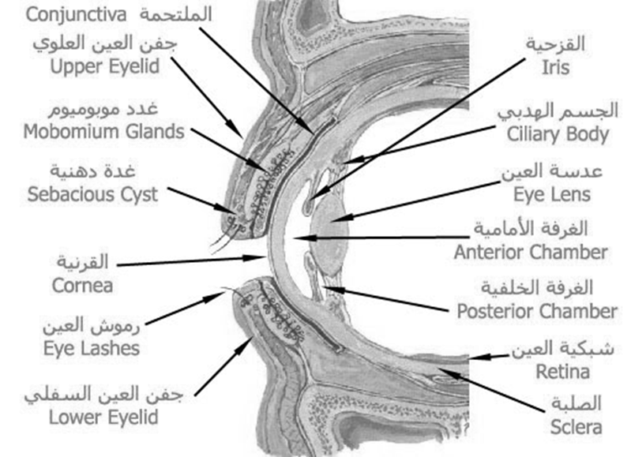

شكل رقم(2) يوضح اجزاء العين
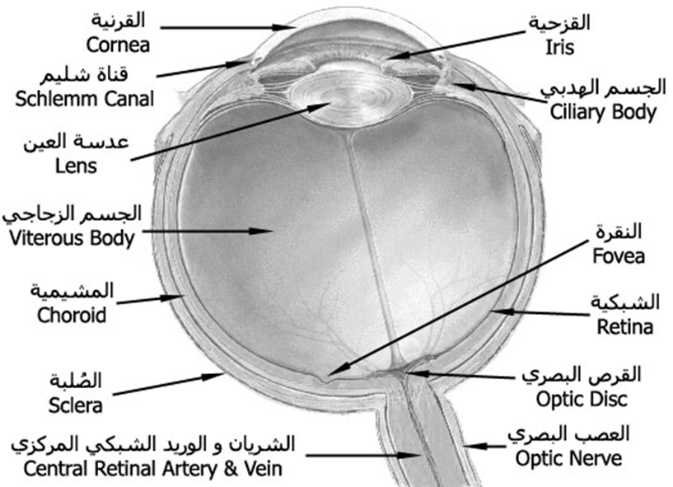

المحاضره الثانيه عشره
الجهاز السمعي مكوناته وفسيولوجية انتقال المثير السمعي واضطراباته
السمع كالبصر يتيح لنا استقبال المؤثرات الحسية الناشئة من مصادرد بعيدة، الا اننا اقل اعتمادا على رهافى السمع من حدة البصر. الا ان السمع وسيلة مهمة للادراك والامن.
يحتوى جهاز السمع على الاذن الخارجية التى تلتقط امواج الصوت، والاذن الوسطى المملوءة بالهواء، والتى تنقل الامواج، والاذن الداخلية المملوءة بسائل، وهى التى توجد فيها اعضاء السمع النهائية(المستقبلات الحسية) التى يربطها العصب السمعى ومساراته بمراكز السمع فى المخ.
الاذن الخارجية(الصيوان) وهى الجزء الظاهر من الاذن، نستطيع ان نسمع بدونها، توجد مادة شمعية فى قناتها تسمى الصماخ. قد تعوق السمع اذا تراكمت.
فى نهاية تلك القناة توجد صفيحة مقعرة قليلا هى طبلة الاذن (تغلق القناة تماما). وموجات الصوت التى تطرق ذلك الغشاء تحدث ذبذبات يدركها المخ اصواتا. واذا ازدادت الطبلة غلظة او تعرضت للتلف ضعفت حاسة السمع ضعفا شديدا.
توجد فى الاذن الوسطى خلف الطبلة ثلاثة عظيمات ضئيلة الحجم تكون سلسلة متصلة لنقل الذبذبات الى الكوة او النافذة الواقعة بين الاذن الوسطى والاذن الداخلية. وهذا العظيمات يطلق عليها.. المطرقة والسندان والركاب. واذا تصلبت الاربطة التى تصل هذه العظيمات ببعضها البعض تقل قدرتها على الاهتزاز فتصاب الاذن بالصمم الجزئى.
والهواء الى فى الاذن الوسطى يمتص على الدوام وهذه الغرفة تتصل بالبلعوم بواسطة قناة استاكيوس، ومن ثم يتجدد هواؤها اثناء البلع او السعال او العطاس فيعوط ضغط الهواء فيها للاتزان.
فى حالة الاصابة بنزلات البرد. يسد المخاط قناتى استاكيوس فى البلعوم فيسبب ذلك شعورا بالضيق وصمما نتيجة لانخفاض ضغط الهواء فى الاذن الوسطى. وما يترتب عليه من انبعاج الطبلة للداخل. ويحدث عكس ذلك عندما ترتفع بنا الطائرة. اذ ان غشاء الطبلة يدفع الى البروز الى الخارج حتى نبتلع شيئا ما فيدفع الهواء المنخفض الضغط فى طبقات الجو العليا ليدخل الى الاذن الوسطى. لذلك تقدم المضيفات بعض الحلوى واللبان.
وقد ينجم عن عدوى الحلق احيانا اصابة الاذن الوسطى، فيحل الصديد محل الهواء، ويستطيع الطبيب معالجة الامر بنظافة هذا الصديد. لكن تكرار اصابة الاذن بالعوى قد يؤدى الى ضعف السمع.
اما الاذن الداخلية فانها مملوءة بسائل، تنتقل خلاله الذبذبات حتى تصل الى العضو النهائى فى الجهاز السمعى وهو القوقعة. وهى انبوبة مملوءة بسائل يزيد طولها عن البوصة قليلا. تلتف حول نفسها التفاف قوقعة الحلزون. توجد فى القوقعة خلايا تلتقط الامواج من السائل ثم ينتقل السيال العصبى الى عقد العصب الدماغى الثامن..العصب السمعى....الذى يرسل محاوره للمخ.
فكرة سماعات الاذن العلاجية للصم وضعيفى السمع انها تنقل الموجات الصوتية من خلال بعض عظام الجمجمة مباشرة.

يتراوح سلم الذبذبات الصوتية التى تدركها الاذن البشرية بين( 20-20000 )ذبذبة فى الثانية. وللصوت ثلاثة خصائص هى الشدة وهى الرنة مثل صوت رنان.و سعة الموجة وهى التردد او طول الموجة او كيفية الصوت صادر عن وتر او خشب ثم درجة التركيب.
وللاذن البشرية قدرة لتمييز الاصوات بدقة، ولها القدرة للاستمتاع بالاصوات ذات الجرس الموسيقى كالاشعار مثلا.
والاصوات الصاخبة والعيش فى ضوضاء يفقد الفرد السمع. وهو نعمة عظيمة من نعم الله التى لاتحصى.يجب المحافظة عليه

شكل رقم(1) يوضح تشريح الاذن
